2. Відкрити [сайт](https://www.makeup.com.ua/ua/)

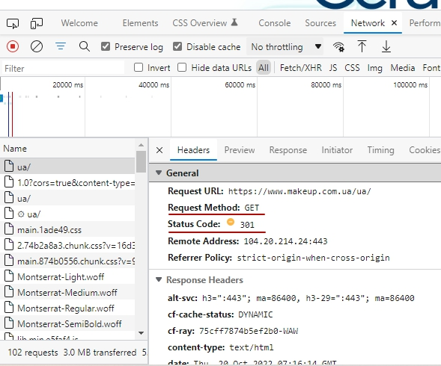

Method: GET запитує надання ресурсу. Запити з використанням цього методу можуть тільки отримувати дані.

Status code: 301 Moved Permanently  
"Переміщений на постійній основі". Цей код відповіді означає, що URI запитуваного ресурсу було змінено. Можливо, новий URI буде надано у відповіді.

3. Проаналізувати запит <https://www.makeup.com.ua/> , його метод і статус

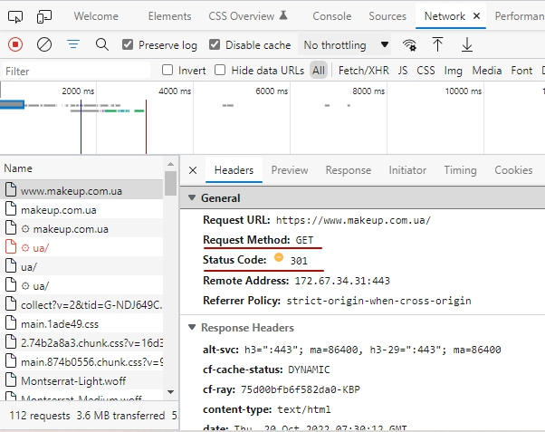

Method: GET запитує надання ресурсу. Запити з використанням цього методу можуть тільки отримувати дані.

Status code: 301 Moved Permanently  
"Переміщений на постійній основі". Цей код відповіді означає, що URI запитуваного ресурсу було змінено. Можливо, новий URI буде надано у відповіді.

4. Проаналізувати запит <https://makeup.com.ua/> , його метод і статус

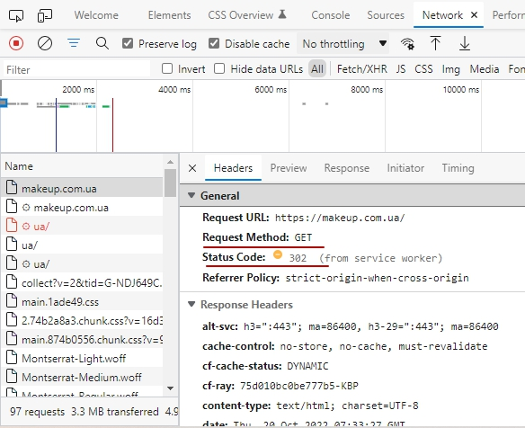

Method: GET запитує надання ресурсу. Запити з використанням цього методу можуть тільки отримувати дані.

Status code: 302 Found  
"Знайдено". Цей код відповіді означає, що запитаний ресурс тимчасово змінено. Нові зміни в URI можуть бути доступні в майбутньому. Таким чином, цей URI має бути використаний клієнтом у майбутніх запитах.

5. Додати будь-який товар в корзину і проаналізувати запит cart, його метод і статус

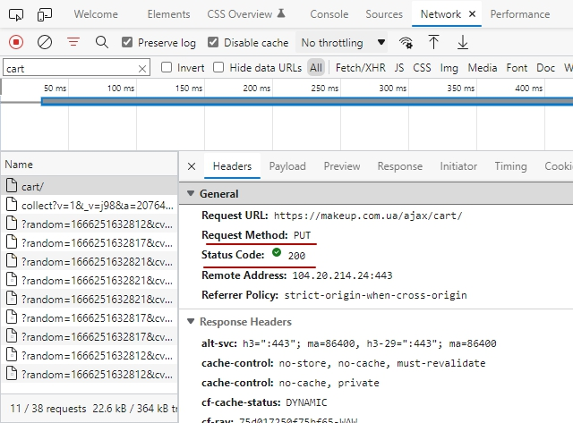

Method: PUT замінює всі поточні подання ресурсу даними запиту.

Status code: 200 OK  
"Успішно". Запит успішно оброблено.

6. Вбити в адресному рядку <https://www.makeup.ua/> проаналізувати запит і статус

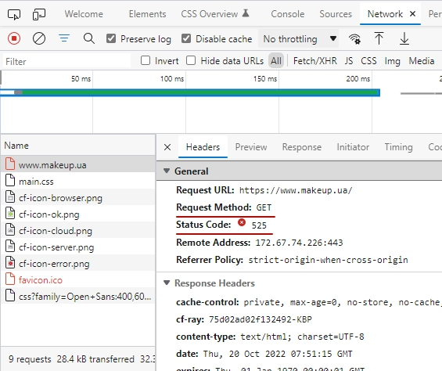

Method: GET запитує надання ресурсу. Запити з використанням цього методу можуть тільки отримувати дані.

Status code: 525 (помилка на стороні серверу)  
означає, що CloudFlare (ресурс надання послуг з захисту та доставки контенту) не зміг зв'язатися з вихідним сервером і створити з ним SSL-з'єднання.